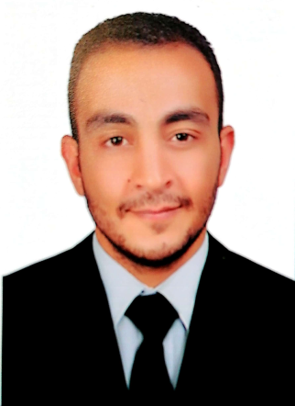
- البيانات الشخصية

الاســــــم : الحارث عبد الفتاح عبدالنبي زرد .
الجنسية : مصري.
تاريخ الميلاد : 1 / أغسطس / 1992
مكان الإقامة : طنطا – الغربية .
الموقف من التجنيد : تم تأدية الخدمة العسكرية .
المؤهلات العلمية

- بكالوريوس الهندسة , قسم التخطيط العمراني , بكلية الهندسة جامعة الأزهر
وذلك في عام 2018 .

اللغــــــــــة

- إجادة التحدث والكتابة باللغة الأم " العربية " .
- إجادة التواصل كتابة وتحدث باللغة " الإنجليزية".

الخبرات الوظيفية

- التدريب في شركة الشمس للمقاولات العامة بكفر الشيخ .

- التدريب لدي شركة كريتيف للاستشارات الهندسية بمدينة نصر .

- العمل كمصمم معمارى لدي شركة البناء للمقاولات العامة بالشرقية .

- العمل كمصمم معمارى لدي شركة العمران للمقاولات العامة والاستثمار العقاري بدمنهور .

- العمل لدي مكتب المدينة المنورة بطنطا كمهندس موقع ومكتب فني .
- الإشراف علي تنفيذ و تشطيب مدرسة فيشا سليم الاعدادية بطنطا .
- تم مراجعة اعداد المخططات و تنفيذ عملية تطوير فروع بنك ناصر( فرع شبين الكوم – فرع كفر الشيخ سليم – فرع كفر الشرفا الشرقي– فرع ابوداوود السباخ – فرع نشيل – فرع ميت هاشم ) .
- تم مراجعة واعداد المخططات وتنفيذ عملية رفع كفاءة قصر ثقافة المحلة الكبري – قصر ثقافة محلة ابوعلي .
- تم مراجعة واعداد المخططات لمشروع تطوير معمل الاتصالات والالكترونيات بكلية الهندسة جامعة طنطا والاشراف علي تنفيذ الاعمال
- تم مراجعة واعداد المخططات لعملية تجهيز قاعة التعليم عن بعد بكلية الهندسة – جامعة طنطا والاشراف علي تنفيذ الاعمال

مهارات شخصية

- إجــــادة برنامج الأوتوكاد إجادة تامة.
- إجــــادة برنامج الفوتوشوب إجادة تامة.
- إجـــادة العمل التام على برامج (office) .
- إجـــادة استخدام الانترنت فى البحث والتصفح .
- إجـــادة العمل تحت ضغط .
- مهارات الاتصال مع الغير .
- القدرة على إدارة الوقت واستغلاله .
- القدرة على التعلم الذاتي و تحفيز الذات.

معلومات الإتصال

موبايل : 01121319097

واتس : 01121319097

إيميل : alharethzarad@gmail.com

